CHỦ ĐỀ 11: SINH SẢN Ở SINH VẬT
BÀI 33: SINH SẢN Ở SINH VẬT
Môn học: Khoa học tự nhiên lớp 7
Thời gian thực hiện: 03 tiết

I. MỤC TIÊU

1. Về kiến thức
- Nêu được khái niệm sinh sản hữu tính ở sinh vật. Phân biệt được sinh sản vô tính và sinh sản hữu tính.
- Dựa vào sơ đồ mô tả được quá trình sinh sản hữu tính ở thực vật:
+ Mô tả được các bộ phận của hoa lưỡng tính, phân biệt với hoa đơn tính.
+ Mô tả được sự thụ phấn, thụ tinh và lớn lên của quả.
- Dựa vào sơ đồ hoặc hình ảnh mô tả được khái quát quá trình sinh sản hữu tính ở động vật (lấy ví dụ động vật đẻ con và đẻ trứng).
- Nêu được vai trò của sinh sản hữu tính và một số ứng dụng trong thực tiễn. Vận dụng được những hiểu biết về sinh sản hữu tính trong thực tiễn đời sống, trồng trọt và chăn nuôi (thụ phấn, thụ tinh nhân tạo, điều khiển số con, giới tính). Giải thích được vì sao phải bảo vệ một số loài côn trùng thụ phấn cho cây.
2. Về năng lực

a) Năng lực chung
- Tự chủ và tự học: Chủ động, tự tìm hiểu về sinh sản hữu tính ở sinh vật và vận dụng kiến thức vào thực tiễn.
- Giao tiếp và hợp tác:
Hoạt động nhóm một cách hiệu quả theo đúng yêu cầu của GV trong khi thảo luận về sinh sản hữu tính ở sinh vật, đảm bảo các thành viên trong nhóm đều được tham gia và trình bày báo cáo.
- Giải quyết vấn đề và sáng tạo: Giải quyết vấn đề kịp thời với các thành viên trong nhóm để thảo luận hiệu quả, giải quyết các vấn đề trong bài học và hoàn thành các nhiệm vụ học tập.

b) Năng lực khoa học tự nhiên
- Nhận thức khoa học tự nhiên:
+ Nêu được khái niệm sinh sản hữu tính ở sinh vật. Phân biệt được sinh sản vô tính và sinh sản hữu tính.
+ Dựa vào sơ đồ mô tả được quá trình sinh sản hữu tính ở thực vật:
- Mô tả được các bộ phận của hoa lưỡng tính, phân biệt với hoa đơn tính.
- Mô tả được sự thụ phấn, thụ tinh và lớn lên của quả.
+ Dựa vào sơ đồ hoặc hình ảnh mô tả được khái quát quá trình sinh sản hữu tính ở động vật (lấy ví dụ động vật đẻ con và đẻ trứng).
+ Nêu được vai trò của sinh sản hữu tính và một số ứng dụng trong thực tiễn.
- Vận dụng kiến thức, kĩ năng đã học: Vận dụng được những hiểu biết về sinh sản hữu tính trong thực tiễn đời sống, trồng trọt và chăn nuôi (thụ phấn, thụ tinh nhân tạo, điều khiển số con, giới tính). Giải thích được vì sao phải bảo vệ một số loài côn trùng thụ phấn cho cây.
3. Về phẩm chất
- Chăm chỉ: Tham gia tích cực hoạt động học tập, hoạt động nhóm phù hợp với khả năng của bản thân.
- Trung thực: Trung thực trong báo cáo kết quả các hoạt động học tập, đánh giá.
- Trách nhiệm: Sử dụng hợp lí thời gian học tập; Có ý thức vận dụng kiến thức vào thực tiễn.

II. THIẾT BỊ DẠY HỌC VÀ HỌC LIỆU
- Các hình ảnh theo sách giáo khoa và hình ảnh minh họa.
- Video minh họa:
+ Sinh sản ở thục vật: https://www.youtube.com/watch?v=KOm_JNfJ_QE
- Máy chiếu, bảng nhóm;
- Phiếu học tập.
Phiếu học tập 1
Câu 1: Chú thích cho những phần còn thiếu trong hình dưới đây và mô tả các bộ phận của hoa lưỡng tính?
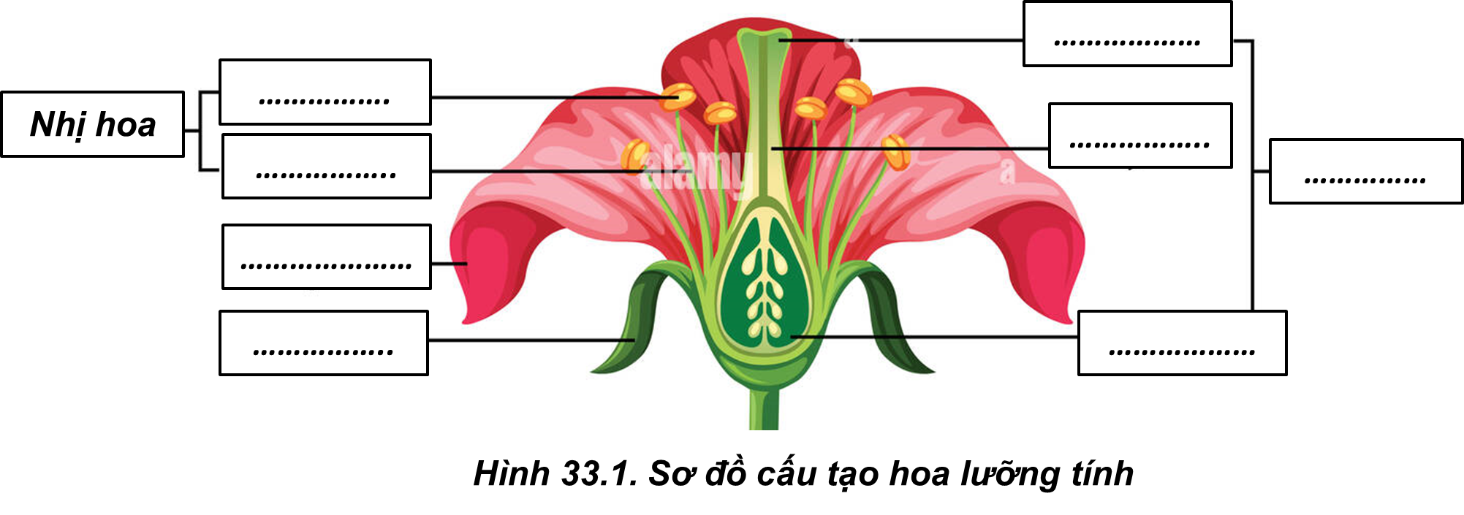
……………………………………………………………………………………………
……………………………………………………………………………………………
…………………………………………………………………………………………….
Câu 2: Dựa vào hình 33.1 và 33.2, thông tin SGK, hoàn thành nội dung bảng sau:
Phân biệt hoa đơn tính và hoa lưỡng tính
Nội dung | Hoa đơn tính | Hoa lưỡng tính
Đặc điểm
Ví dụ

III. TIẾN TRÌNH DẠY HỌC

A. PHƯƠNG PHÁP VÀ KĨ THUẬT DẠY HỌC
- Dạy học hợp tác.
- Trực quan kết hợp vấn đáp.
- Kĩ thuật đọc tích cực kết hợp chia sẻ nhóm đôi, động não, viết tích cực kết hợp khăn trải bàn, trình bày 1 phút.

B. CÁC HOẠT ĐỘNG HỌC

Hoạt động 1: Khởi động (5 phút)
- Mục tiêu: Tạo được hứng thú cho học sinh, dẫn dắt giới thiệu vấn đề, để học sinh biết được sự biến đổi của cơ thể sinh vật theo thời gian.
- Nội dung: HS quan sát hình ảnh trả lời câu hỏi: Nêu sự khác nhau về hình thức sinh sản ở cá và sao biển. Cho biết tên hình thức sinh sản của cá?
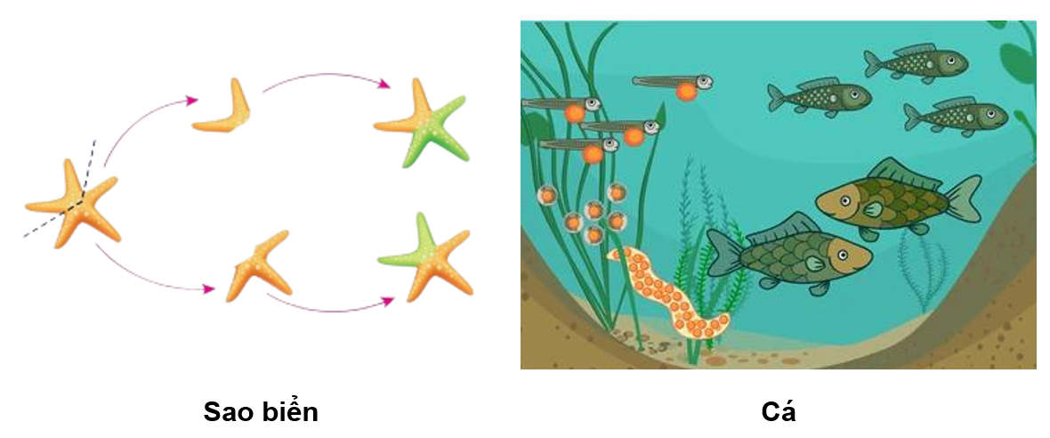
- Sản phẩm: Học sinh nói lên suy nghĩ của bản thân.
Dự kiến:
Sự khác nhau về hình thức sinh sản ở cá và sao biển là:
Sinh sản ở sao biển là tách 1 phần từ bộ phận của mẹ sau đó phát triển và hoàn thiện dần thành một cá thể con mới giống hệt mẹ.
Ở cá để có thể đẻ trứng thì cần phải có sự giao phối giữa cá thể đực và cá thể cái.
Cách sinh sản ở cá gọi là sinh sản hữu tính.
- Tổ chức thực hiện:
Hoạt động của GV | Hoạt động của HS
Quan sát hình ảnh sau, trả lời câu hỏi:  Nêu sự khác nhau về hình thức sinh sản ở cá và sao biển. Cho biết tên hình thức sinh sản của cá? | Học sinh quan sát hình và trả lời các câu hỏi của giáo viên đưa ra.
Giao nhiệm vụ: cá nhân học sinh phân tích hình ảnh trực quan, trả lời câu hỏi. | Nhận nhiệm vụ
Hướng dẫn HS thực hiện nhiệm vụ: Quan sát, hỗ trợ HS khi cần thiết. | Cá nhân học sinh quan sát hình, khai thác thông tin, thực hiện nhiệm vụ.
Chốt lại và đặt vấn đề vào bài
Sinh sản hữu tính là hình thức sinh sản phổ biến ở các loài động vật và thực vật. Vậy sinh sản hữu tính có đặc điểm gì? Sính sản hữu tính có ưu việt gì so với sinh sản vô tính? Chúng ta sẽ cùng tìm hiểu trong bài học mới.

Hoạt động 2: Tìm hiểu khái niệm sinh trưởng, phát triển và mối quan hệ giữa sinh trưởng và phát triển (20 phút)
- Mục tiêu: Nêu được khái niệm sinh sản hữu tính ở sinh vật. Phân biệt được sinh sản vô tính và sinh sản hữu tính.
- Nội dung: GV cho học sinh nghiên cứu SGK thực hiện các nhiệm vụ sau:
- Em hãy cho biết thế nào là sinh sản hữu tính? Nêu đặc điểm của sinh sản hữu tính? Sinh sản hữu tính có ý nghĩa gì?
- Lập bảng so sánh sinh sản vô tính và hữu tính theo gợi ý trong bảng dưới đây:
Hình thức sinh sản | Vô tính | Hữu tính
Điểm giống
Điểm khác

- Sản phẩm: Câu trả lời của học sinh.
- Em hãy cho biết thế nào là sinh sản hữu tính? Nêu đặc điểm của sinh sản hữu tính? Sinh sản hữu tính có ý nghĩa gì?
- Sinh sản hữu tính là hình thức sinh sản mà cơ thể con được sinh ra từ sự kết hợp của giao tử đực và giao tử cái tạo nên hợp tử, từ đó hợp tử phát triển thành cơ thể mới.
- Đặc điểm: Cơ thể con nhận được chất di truyền từ cả bố và mẹ nên mang đặc điểm của cả bố và mẹ.
- Ý nghĩa: Sinh sản hữu tính làm tăng khả năng thích nghi của thế hệ sau với sự thay đổi của môi trường sống.
- Lập bảng so sánh sinh sản vô tính và hữu tính theo gợi ý trong bảng dưới đây:
Hình thức sinh sản | Vô tính | Hữu tính
Điểm giống | Đều tạo ra các cá thể mới từ cơ thể ban đầu
Điểm khác | - Khái niệm: là hình thức sinh sản không có sự kết hợp giữa giao tử đực và giao tử cái, con sinh ra từ một phần cơ thể mẹ.  - Đặc điểm di truyền:  + Các thế hệ con mang đặc điểm di truyền giống nhau giống cơ thể mẹ  + Ít đa dạng về mặt di truyền  - Ý nghĩa: Tạo các cá thể thích nghi với điều kiện sống ổn định. | - Khái niệm: là hình thức sinh sản có sự kết hợp giữa giao tử đực và giao tử cái thông qua thụ tinh tạo hợp tử, hợp tử phát triển thành cơ thể mới.  - Đặc điểm di truyền:  + Các thế hệ con mang đặc điểm di truyền cả bố và mẹ, có thể xuất hiện tính trạng mới.  + Có sự đa dạng di truyền  - Ý nghĩa: Tạo ra các cá thể thích nghi tốt hơn với điều kiện sống thay đổi

d) Tổ chức thực hiện
Hoạt động của GV | Hoạt động của HS
Giao nhiệm vụ:  - GV chiếu câu hỏi và tổ chức dạy học hợp tác nhóm đôi kết hợp đọc tích cực, thực hiện các nhiệm vụ sau:  - Em hãy cho biết thế nào là sinh sản hữu tính? Nêu đặc điểm của sinh sản hữu tính? Sinh sản hữu tính có ý nghĩa gì?  - Lập bảng so sánh sinh sản vô tính và hữu tính theo gợi ý trong bảng dưới đây:  Hình thức sinh sản Vô tính Hữu tính  Điểm giống  Điểm khác  - Thời gian thảo luận: 10 phút. | HS nhận nhiệm vụ.
Hướng dẫn HS thực hiện nhiệm vụ  - Giáo viên quan sát, hỗ trợ học sinh khi cần thiết. | Khai thác thông tin SGK, thực hiện nhiệm vụ.
Báo cáo kết quả:  - Gọi 1 nhóm đại diện trình bày kết quả. Các nhóm khác nhận xét, bổ sung bài làm của nhóm bạn.  - GV kết luận về nội dung kiến thức mà các nhóm đã đưa ra. | - Đại diện 1 nhóm trình bày kết quả.  - Các nhóm cho nhận xét và bổ sung nếu cần.
Tổng kết  - Sinh sản hữu tính là hình thức sinh sản mà cơ thể con được sinh ra từ sự kết hợp của giao tử đực và giao tử cái tạo nên hợp tử, từ đó hợp tử phát triển thành cơ thể mới.  - Đặc điểm: Cơ thể con nhận được chất di truyền từ cả bố và mẹ nên mang đặc điểm của cả bố và mẹ.  - Ý nghĩa: Sinh sản hữu tính làm tăng khả năng thích nghi của thế hệ sau với sự thay đổi của môi trường sống. | Ghi nhớ kiến thức

Hoạt động 3: Tìm hiểu sinh sản hữu tính ở thực vật có hoa (40 phút)

Hoạt động 3.1: Tìm hiểu cấu tạo hoa (20 phút)
- Mục tiêu: Mô tả được các bộ phận của hoa lưỡng tính, phân biệt với hoa đơn tính.
- Nội dung: Tổ chức cho học sinh thảo luận nhóm thực hiện các nhiệm vụ sau:
Câu 1: Chú thích cho những phần còn thiếu trong hình dưới đây và mô tả các bộ phận của hoa lưỡng tính?
Câu 2: Dựa vào hình 33.1 và 33.2, thông tin SGK, hoàn thành nội dung bảng sau:
Phân biệt hoa đơn tính và hoa lưỡng tính
Nội dung | Hoa đơn tính | Hoa lưỡng tính
Đặc điểm
Ví dụ
Luyện tập
Câu hỏi: Lấy thêm ví dụ về hoa đơn tính và hoa lưỡng tính?
Vận dụng
Quan sát 3 – 5 bông hoa của các loài cây khác nhau, xác định các bộ phận cấu tạo của hoa. Lập bảng về các đặc điểm mỗi bộ phận theo gợi ý trong bảng:
Tên loài hoa | Màu sắc hoa | Số cánh hoa | Số nhị hoa | Nhụy hoa (có/không) | Hoa đơn tính/lưỡng tính
(1)
(2)
(3)

- Sản phẩm: Phiếu học tập số 1
Phiếu học tập 1
Câu 1: Chú thích cho những phần còn thiếu trong hình dưới đây và mô tả các bộ phận của hoa lưỡng tính?
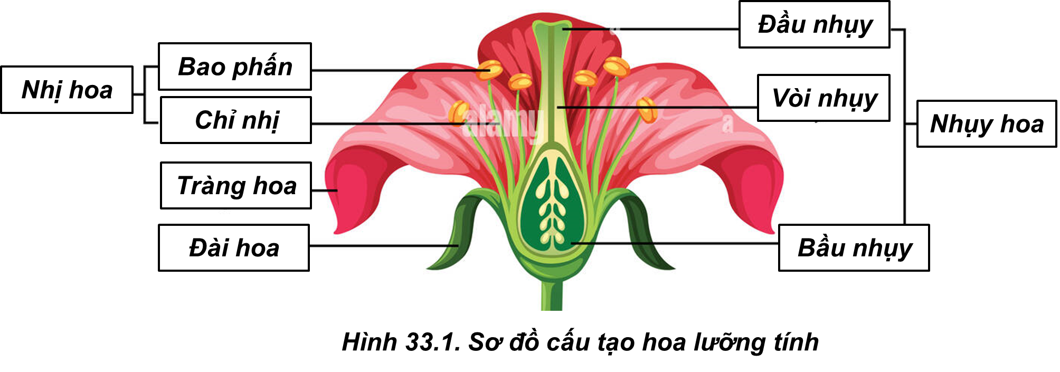
Mô tả: hoa lưỡng tính gồm các bộ phận: đài hoa, cánh hoa, nhị hoa (gồm chỉ nhị và bao phấn), nhụy hoa (gồm đầu nhụy, vòi nhụy, bầu nhụy chứa noãn).
Trong đó: nhị là cơ quan sinh sản đực, nhụy là cơ quan sinh sản cái.
Câu 2: Dựa vào hình 33.1 và 33.2, thông tin SGK, hoàn thành nội dung bảng sau:
Phân biệt hoa đơn tính và hoa lưỡng tính
Nội dung | Hoa đơn tính | Hoa lưỡng tính
Đặc điểm | Mỗi bông hoa chỉ chứa duy nhất một cơ quan sinh sản là đực (hoa đực) hoặc cái (hoa cái).  Hoa đực và hoa cái có thể ở trên cùng 1 cây hay ở hai cây khác nhau. | Trong một bông hoa chứa cả cơ quan sinh dục đực và cái.
Ví dụ | Hoa bí, hoa dưa chuột… | Hoa bưởi, hoa ly, hoa dâm bụt…

Luyện tập
Câu hỏi: Lấy thêm ví dụ về hoa đơn tính và hoa lưỡng tính.
Hoa lưỡng tính: hoa chuối, hoa ớt…
Hoa đơn tính: hoa dưa hấu, hoa ngô…
Vận dụng
Quan sát 3 – 5 bông hoa của các loài cây khác nhau, xác định các bộ phận cấu tạo của hoa. Lập bảng về các đặc điểm mỗi bộ phận theo gợi ý trong bảng:
Tên loài hoa | Màu sắc hoa | Số cánh hoa | Số nhị hoa | Nhụy hoa (có/không) | Hoa đơn tính/lưỡng tính
Hoa bí đỏ đực | vàng | 5 | Nhiều | Không | Đơn tính
Hoa hồng | Đỏ | Nhiều | Nhiều nhị | Có | Lưỡng tính
Hoa sen | Hồng | Nhiều | Nhiều nhị | Có | Lưỡng tính

- Tổ chức thực hiện
Hoạt động của GV | Hoạt động của HS
Giao nhiệm vụ:  - Giáo viên chia nhóm học sinh, phát phiếu học tập số 1.  - Tổ chức thảo luận nhóm theo kĩ thuật động não thực hiện nhiệm vụ:  + Nhóm trưởng điều hành thảo luận, thư kí ghi lại ý kiến của các thành viên, các thành viên đều phát biểu ý kiến cá nhân.  + Cả nhóm thảo luận, lựa chọn nội dung tối ưu để hoàn thành nhiệm vụ. | HS nhận nhiệm vụ.
Hướng dẫn HS thực hiện nhiệm vụ: GV quan sát, hỗ trợ các nhóm khi cần thiết. | Phân công nhiệm vụ và nghiên cứu tài liệu, phân tích tranh hình thực hiện nhiệm vụ.
Báo cáo kết quả:  - Gọi 1 nhóm đại diện trình bày kết quả. Các nhóm khác nhận xét bổ sung.  - GV kết luận về nội dung kiến thức mà các nhóm đã đưa ra. | - Đại diện nhóm báo cáo.  - Nhóm khác nhận xét, bổ sung phần trình bày của nhóm bạn
Tổng kết:  Hoa là cơ quan sinh sản của thực vật có hoa.  Hoa đơn tính: Mỗi bông hoa chỉ chứa duy nhất một cơ quan sinh sản là đực hoặc cái.  Hoa lưỡng tính: Trong một bông hoa chứa cả cơ quan sinh dục đực và cơ quan sinh dục cái. | HS ghi nhớ kiến thức
Luyện tập  Câu hỏi: Lấy thêm ví dụ về hoa đơn tính và hoa lưỡng tính. | HS trả lời câu hỏi
Vận dụng – Hướng dẫn thực hiện ở nhà  Quan sát 3 – 5 bông hoa của các loài cây khác nhau, xác định các bộ phận cấu tạo của hoa. Lập bảng về các đặc điểm mỗi bộ phận theo gợi ý trong bảng:  Tên loài hoa Màu sắc hoa Số cánh hoa Số nhị hoa Nhụy hoa (có/không) Hoa đơn tính/lưỡng tính  (1)  (2)  (3) | Học sinh thực hiện ở nhà
Thực hành – Hướng dẫn thực hiện ở nhà  Sưu tầm ảnh, mẫu vật của một số loài hoa và phân loại chúng vào nhóm hoa đơn tính hoặc hoa lưỡng tính. | Học sinh thực hiện ở nhà

Hoạt động 3.2: Tìm hiểu về thụ phấn, thụ tinh và quá trình lớn lên của quả (20 phút)
- Mục tiêu: Mô tả được sự thụ phấn, thụ tinh và lớn lên của quả. Giải thích được vì sao phải bảo vệ một số loài côn trùng thụ phấn cho cây.
- Nội dung: Tổ chức cho học sinh thực hiện các nhiệm vụ sau:
- Quan sát hình 33.3, nêu sự khác nhau giữa tự thụ phấn và thụ phấn chéo?
- Hoa có thể thụ phấn nhờ những yếu tố nào? Cho ví dụ.
- Thụ tinh ở thục vật là gì?
- Quan sát hình 33.4 và trình bày sự hình thành quả?
Luyện tập
- Giải thích vì sao phải bảo vệ một số loài côn trùng thụ phấn cho cây?
- Trình bày quá trình thụ phấn, thụ tinh và sự hình thành quả, hạt?
Vận dụng
1. Vì sao ở các vườn trồng cây như nhãn, vải, xoài người ta thường kết hợp nuôi ong?
2. Nêu vai trò của quả và hạt đối với thực vật, động vật và con người?
- Sản phẩm: Câu trả lời của học sinh
- Quan sát hình 33.3, nêu sự khác nhau giữa tự thụ phấn và thụ phấn chéo?
Thụ phấn chéo là hạt phấn từ nhị của hoa ở cây này được chuyển đến đầu nhụy của hoa cây khác.
Tự thụ phấn là hạt phấn từ nhị được chuyển đến đầu nhụy của cùng một hoa hoặc hạt phấn từ nhị của bông này tới đầu nhụy của bông hoa khác trên cùng một cây
- Hoa có thể thụ phấn nhờ những yếu tố nào? Cho ví dụ.
Hoa có thể thụ phấn nhờ: gió, nước, sâu bọ, con người chủ động thụ phấn cho hoa…
+ Hoa thụ phấn nhờ gió: ngô, lúa…
+ Hoa thụ phấn nhờ sâu bọ: Hoa hồng, hoa bưởi…
+ Hoa thụ phấn nhờ nước: cỏ biển, rong mái chèo…
+ Con người thụ phấn cho cây: ngô, bầu, bí…
- Thụ tinh ở thực vật là gì?
Thụ tinh ở thực vật là quá trình kết hợp giữa giao tử đực (chứa trong hạt phấn) với giao tử cái (chứa trong bầu nhụy) hình thành hợp tử, hợp thử phát triển thành phôi, từ phôi hình thành cơ thể mới.
- Quan sát hình 33.4 và trình bày sự hình thành quả?
Sau khi được thụ tinh noãn phát triển thành hạt và bầu nhuỵ phát triển thành quả chứa hạt. Hạt chứa phôi phát triển thành cơ thể mới.
Luyện tập
- Giải thích vì sao phải bảo vệ một số loài côn trùng thụ phấn cho cây?
Phải bảo vệ một số loài côn trùng thụ phấn cho cây là vì có những loài thực vật không thể tự thụ phấn được mà cần nhờ đến các loài côn trùng, thêm vào đó, thụ phấn tự nhiên tỉ lệ không thành công cao, dẫn đến năng suất và chất lượng kém hơn, do đó, các loài thụ phấn như ong, bướm, chim rất cần thiết cho sản xuất nông nghiệp.
- Trình bày quá trình thụ phấn, thụ tinh và sự hình thành quả, hạt?
Thụ phấn: là quá trình hạt phấn được chuyển từ nhị đến đầu nhụy. Có hai hình thức thụ phấn là thụ phấn chéo và tự thụ phấn.
Thụ tinh: là quá trình kết hợp giữa giao tử đực và giao tử cái hình thành hợp tử, hợp tử phát triển thành phôi, từ phôi hình thành cơ thể mới.
Sự hình thành hạt, quả: Sau khi thụ tinh, noãn phát triển thành hạt và bầu nhụy phát triển thành quả chứa hạt. Hạt chứa phôi phát triển thành cơ thể mới.
Vận dụng
- Vì sao ở các vườn trồng cây như nhãn, vải, xoài người ta thường kết hợp nuôi ong?
Ở các vườn trồng cây như nhân, vải, xoài người ta thường kết hợp nuôi ong là vì:
- Ong giúp thụ phấn cho cây, giúp tăng số lượng hoa được thụ phấn, tăng hiệu suất ra quả của cây.
2. Nêu vai trò của quả và hạt đối với thực vật, động vật và con người?
Đối với thực vật, động vật:
- Quả chứa hạt, bảo vệ hạt và giúp hạt phát tán.
- Quả chín biến đổi màu sắc, xuất hiện mùi vị, hương thơm hấp dẫn động vật ăn quả giúp cho sự phát tán nòi giống
Đối với con người: Quả nhiều loài cây chứa các chất dinh dưỡng quý giá, là nguồn cung cấp chất dinh dưỡng quan trọng cho con người, cung cấp dược liệu, nguyên liệu cho sản xuất…

d) Tổ chức thực hiện
Hoạt động của GV | Hoạt động của HS
Giao nhiệm vụ:  - Giáo viên đưa ra nhiệm vụ:  - Quan sát hình 33.3, nêu sự khác nhau giữa tự thụ phấn và thụ phấn chéo?  - Hoa có thể thụ phấn nhờ những yếu tố nào? Cho ví dụ.  - Thụ tinh ở thục vật là gì?  - Quan sát hình 33.4 và trình bày sự hình thành quả?  - Yêu cầu:  + Cá nhân học sinh đọc tích cực thông tin SGK mục II.2 và II.3 trang 152,153, trả lời câu hỏi trong 5 phút.  + Chia sẻ nhóm đôi, thống nhất câu trả lời trong 3 phút. | HS nhận nhiệm vụ.
Hướng dẫn HS thực hiện nhiệm vụ  - GV quan sát, hỗ trợ các nhóm khi cần thiết. | Cá nhân học sinh đọc tài liệu thực hiện nhiệm vụ.  Nhóm đôi thảo luận, thống nhất câu trả lời cho PHT số 1.
Báo cáo kết quả:  - Gọi đại diện một số HS báo cáo kết quả.  - Các học sinh khác nhận xét, bổ sung.  - Giáo viên tổng kết qua video về sinh sản ở thực vật và chuẩn hóa kiến thức. | - Đại diện 1 số HS trình bày kết quả, các HS khác nhận xét, bổ sung.
Tổng kết  Thụ phấn: là quá trình hạt phấn được chuyển từ nhị đến đầu nhụy. Có hai hình thức thụ phấn là thụ phấn chéo và tự thụ phấn.  Thụ tinh: là quá trình kết hợp giữa giao tử đực và giao tử cái hình thành hợp tử, hợp tử phát triển thành phôi, từ phôi hình thành cơ thể mới.  Sự hình thành hạt, quả: Sau khi thụ tinh, noãn phát triển thành hạt và bầu nhụy phát triển thành quả chứa hạt. Hạt chứa phôi phát triển thành cơ thể mới. | Học sinh ghi nhớ kiến thức
Luyện tập  - Giải thích vì sao phải bảo vệ một số loài côn trùng thụ phấn cho cây?  - Trình bày quá trình thụ phấn, thụ tinh và sự hình thành quả, hạt? | Học sinh trả lời câu hỏi
Vận dụng  1. Vì sao ở các vườn trồng cây như nhãn, vải, xoài người ta thường kết hợp nuôi ong?  2. Nêu vai trò của quả và hạt đối với thực vật, động vật và con người? | Học sinh vận dụng kiến thức trả lời câu hỏi
Em có biết  Về sự chín của quả. | Học sinh đọc thêm
Tìm hiểu thêm  Cơ chế lớn lên của quả. | Học sinh tìm hiểu thêm ỏ nhà

Hoạt động 4: Tìm hiểu về sinh sản hữu tính ở động vật

Hoạt động 4.1. Tìm hiểu các giai đoạn của quá trình sinh sản (25 phút)
- Mục tiêu: Dựa vào sơ đồ hoặc hình ảnh mô tả được khái quát quá trình sinh sản hữu tính ở động vật (lấy ví dụ động vật đẻ con và đẻ trứng).
- Nội dung: Học sinh thực hiện các nhiệm vụ sau:
- Mô tả khái quát quá trình sinh sản hữu tính ở động vật? Lấy ví dụ ở động vật đẻ con và động vật để trứng?
- Cho biết sự khác nhau trong sinh sản ở động vật đẻ trứng và động vật đẻ con?
- Quan sát hình 33.4, nêu các giai đoạn của quá trình sinh sản ở người?
Luyện tập
Câu hỏi: Cho các cụm từ: trứng, gà con, ấp trứng, thụ tinh, tinh trùng, hợp tử. Sử dụng các từ đã cho để hoàn thành sơ đồ các giai đoạn sinh sản ở gà?
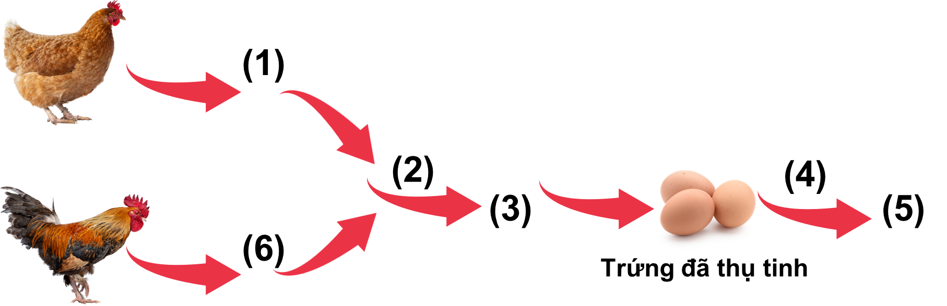
Vận dụng
Câu hỏi: Nêu ưu điểm của việc mang thai và sinh con ở động vật có vú so với đẻ trứng ở các loài động vật?
- Sản phẩm: Câu trả lời của học sinh
- Mô tả khái quát quá trình sinh sản hữu tính ở động vật? Lấy ví dụ ở động vật đẻ con và động vật để trứng?
Sinh sản hữu tính ở hầu hết các loài động vật là một quá trình gồm ba giai đoạn nối tiếp nhau, đó là:
(1) Hình thành tinh trùng và hình thành trứng
(2) Thụ tinh tạo thành hợp tử
(3) Hợp tử phát triển thành cơ thể mới
Ví dụ:
- Động vật đẻ con: Con chó đực và cái giao phối với nhau.Tinh trừng con đực gặp trứng con cái tạo thành phôi thai. Đủ thời gian ngày tháng, phôi thai phát triển thành con non mới và được đẻ ra.
- Động vật đẻ trứng: Gà trống và gà mái giao phối với nhau. Tinh trùng gà trống hợp với trứng gà mái tạo thành hợp tử là trứng gà được đẻ ra. Sau khi được ấp đủ nhiệt độ thì trứng gà sẽ phát triển thành gà con
- Cho biết sự khác nhau trong sinh sản ở động vật đẻ trứng và động vật đẻ con?
- Động vật đẻ trứng: phôi thai được phát triển trong cơ thể mẹ. Nhiều loài động vật không xương sống, hầu hết các loài cá, các loài lưỡng cư, đa số bò sát, các loài chim là động vật đẻ trứng.
- Động vật đẻ con: Phôi thai phát triển trong cơ thể mẹ nhờ chất dinh dưỡng nhận từ cơ thể mẹ qua nhau thai. Phần lớn động vật thuộc lớp thú đẻ con.
- Quan sát hình 33.4, nêu các giai đoạn của quá trình sinh sản ở người?
Các giai đoạn của quá trình sinh sản ở con người:
- Tinh trùng ở giới nam kết hợp với trứng ở giới nữ được thụ tinh thành hợp tử.
- Theo ngày tháng, hợp tử phát triển thành phôi thai, thai phát triển thành một em bé hoàn thiện và được sinh ra.
Luyện tập
Câu hỏi: Cho các cụm từ: trứng, gà con, ấp trứng, thụ tinh, tinh trùng, hợp tử. Sử dụng các từ đã cho để hoàn thành sơ đồ các giai đoạn sinh sản ở gà?
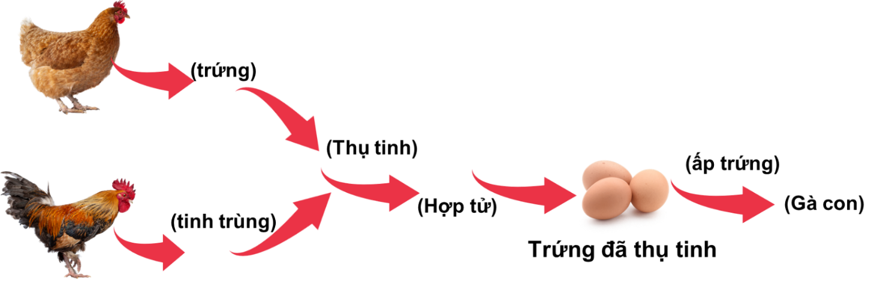
Vận dụng
Câu hỏi: Nêu ưu điểm của việc mang thai và sinh con ở động vật có vú so với đẻ trứng ở các loài động vật?
Ưu điểm của việc mang thai và sinh con ở động vật có vú so với đẻ trứng ở các loài động vật khác:
Việc mang thai và sinh con ở động vật có vú giúp phôi được nuôi dưỡng và bảo vệ tốt, chất dinh dưỡng từ cơ thể mẹ được vận chuyển qua nhau thai để nuôi dưỡng bào thai, nhiệt độ trong cơ thể mẹ thích hợp cho sự phát triển của phôi.

d) Tổ chức thực hiện
Hoạt động của GV | Hoạt động của HS
Giao nhiệm vụ:  - Yêu cầu học sinh nghiên cứu thông tin SGK, thảo luận nhóm theo kĩ thuật động não, thực hiện các nhiệm vụ sau:  - Mô tả khái quát quá trình sinh sản hữu tính ở động vật? Lấy ví dụ ở động vật đẻ con và động vật để trứng?  - Cho biết sự khác nhau trong sinh sản ở động vật đẻ trứng và động vật đẻ con?  - Quan sát hình 33.4, nêu các giai đoạn của quá trình sinh sản ở người?  + Nhóm trưởng điều hành thảo luận, thư kí ghi lại ý kiến của các thành viên, các thành viên đều phát biểu ý kiến cá nhân.  + Cả nhóm thảo luận, lựa chọn nội dung tối ưu để hoàn thành nhiệm vụ. | HS nhận nhiệm vụ.
Hướng dẫn HS thực hiện nhiệm vụ  - GV quan sát, hỗ trợ các nhóm khi cần thiết. | Học sinh phân công nhiệm vụ, thảo luận nhóm thực hiện nhiệm vụ.
Báo cáo kết quả:  - Gọi đại diện một nhóm báo cáo kết quả.  - Các nhóm khác nhận xét, bổ sung.  - Giáo viên nhấn mạnh vai trò của cây xanh, giáo dục ý thức trồng, chăm sóc và bảo vệ cây xanh. | - Đại diện nhóm HS trình bày kết quả, các nhóm khác nhận xét, bổ sung.
Tổng kết  Sinh sản hữu tính ở hầu hết các loài động vật là một quá trình gồm ba giai đoạn nối tiếp nhau, đó là:  (1) Hình thành tinh trùng và hình thành trứng  2) Thụ tinh tạo thành hợp tử  (3) Hợp tử phát triển thành cơ thể mới. | Học sinh ghi nhớ kiến thức
Luyện tập  Câu hỏi: Cho các cụm từ: trứng, gà con, ấp trứng, thụ tinh, tinh trùng, hợp tử. Sử dụng các từ đã cho để hoàn thành sơ đồ các giai đoạn sinh sản ở gà? | Học sinh trả lời câu hỏi
Vận dụng  Câu hỏi: Nêu ưu điểm của việc mang thai và sinh con ở động vật có vú so với đẻ trứng ở các loài động vật? | Học sinh trả lời câu hỏi

Hoạt động 4.2: Tìm hiểu về vai trò và ứng dụng của sính sản hữu tính trong thực tiễn (20 phút)
- Mục tiêu: Nêu được vai trò của sinh sản hữu tính và một số ứng dụng trong thực tiễn. Vận dụng được những hiểu biết về sinh sản hữu tính trong thực tiễn đời sống, trồng trọt và chăn nuôi (thụ phấn, thụ tinh nhân tạo, điều khiển số con, giới tính).
- Nội dung: Học sinh thực hiện các nhiệm vụ sau:
- Cơ thể con sinh ra từ sinh sản hữu tính có đặc điểm gì?
- Nêu một số ứng dụng của sinh sản hữu tính trong thực tiễn và cho ví dụ minh họa?
Vận dụng

Câu hỏi: Vì sao nói sinh sản hữu tính làm tăng khả năng thích nghi của thế hệ sau đối với môi trường luôn thay đổi và tạo nên sự đa dạng di truyền cho các thế hệ sau?
- Sản phẩm: Câu trả lời của học sinh
- Cơ thể con sinh ra từ sinh sản hữu tính có đặc điểm gì?
Các cơ thể con được sinh ra từ sinh sản hữu tính vừa mang những đặc điểm giống nhau, giống bố mẹ, vừa mang những đặc điểm khác nhau và khác bố mẹ, có khả năng thích nghi cao với điều kiện môi trường sống.
- Nêu một số ứng dụng của sinh sản hữu tính trong thực tiễn và cho ví dụ minh họa?
Ứng dụng:
- Lai tạo và chọn lọc những giống lúa, ngô có năng suất cao: lúa lai MV2, TH3-7…
- Lai tạo ra giống bò cho sữa với năng suất cao và chất lượng tốt, thích nghi với môi trường sống nước ta.
- Lai tạo ra nhiều giống lợn nhanh lớn và cho tỉ lệ thịt nạc cao.
Vận dụng

Câu hỏi: Vì sao nói sinh sản hữu tính làm tăng khả năng thích nghi của thế hệ sau đối với môi trường luôn thay đổi và tạo nên sự đa dạng di truyền cho các thế hệ sau?
Cơ sở của sinh sản hữu tính là sự giảm phân, từ đó, làm tăng tính biến dị di truyền ở thế hệ con. Thông qua giảm phân và sự thụ tinh ngẫu nhiên, nhiều tổ hợp gen khác nhau sẽ được hình thành từ một số ít bộ gen ban đầu. Mức biến dị di truyền của một quần thể càng lớn thì khả năng thích nghi với môi trường biến động ngày càng cao. Khi môi trường thay đổi hoàn toàn và đột ngột, những cá thể con mang tổ hợp di truyền biến dị có khả năng thích nghi tốt hơn những cá thể con có kiểu gen đồng nhất và giống hệt bố mẹ.

d) Tổ chức thực hiện
Hoạt động của GV | Hoạt động của HS
Giao nhiệm vụ:  - Tổ chức hoạt động nhóm theo kĩ thuật khăn trải bàn:  + Cá nhân học sinh hoạt động cá nhân, viết tích cực thực hiện nhiệm vụ sau trong 5 phút:  - Cơ thể con sinh ra từ sinh sản hữu tính có đặc điểm gì?  - Nêu một số ứng dụng của sinh sản hữu tính trong thực tiễn và cho ví dụ minh họa?  + Nhóm 4 học sinh, thảo luận thống nhất chung đáp án trong 3 phút.  - Giáo viên giáo dục ý thức bảo vệ sức khỏe bản thân. | HS nhận nhiệm vụ.
Hướng dẫn HS thực hiện nhiệm vụ  - GV quan sát, hỗ trợ các nhóm khi cần thiết. | Cá nhân học sinh độc lập thực hiện nhiệm vụ.
Báo cáo kết quả:  - Gọi đại diện một số HS báo cáo kết quả.  - Các học sinh khác nhận xét, bổ sung. | - Đại diện 1 số HS trình bày kết quả, các HS khác nhận xét, bổ sung.
Tổng kết  Sinh sản hữu tính được ứng dụng nhiều trong thực tiễn để tạo ra các giống mới cho năng suất cao, đặc tính tốt. | Học sinh ghi nhớ
Vận dụng  Câu hỏi: Vì sao nói sinh sản hữu tính làm tăng khả năng thích nghi của thế hệ sau đối với môi trường luôn thay đổi và tạo nên sự đa dạng di truyền cho các thế hệ sau? | Học sinh vận dụng kiến thức, suy luận trả lười câu hỏi.

Hoạt động 5: Luyện tập (25 phút)
- Mục tiêu: Củng cố, khắc sâu nội dụng toàn bộ bài học.
- Nội dung: Học sinh làm việc cá nhân, thực hiện nhiệm vụ sau:
Câu hỏi: Những điều em đã học được qua bài học là gì? Theo em, có vấn đề quan trọng nào chưa được giải đáp?
- Học sinh viết ý kiến ra giấy.
- Báo cáo: Trình bày 1 phút trước lớp.
- Sản phẩm:
- Nội dung tóm tắt bài học của học sinh.

Tổ chức thực hiện
Hoạt động của GV | Hoạt động của HS
Giao nhiệm vụ:  Tổ chức cho học sinh làm việc cá nhân, thực hiện nhiệm vụ sau:  Câu hỏi: Những điều em đã học được qua bài học là gì? Theo em, có vấn đề quan trọng nào chưa được giải đáp?  - Học sinh viết ý kiến ra giấy bằng các hình thức khác nhau như sơ đồ tư duy, sơ đồ khái niệm… Thời gian: 10 phút.  - Báo cáo: Trình bày 1 phút trước lớp. | HS nhận nhiệm vụ.
HS thực hiện nhiệm vụ | Học sinh hệ thống hóa lại nội dung đã học được.
Báo cáo kết quả:  - Giáo viên mời đại diện một HS trình bày trước lớp, các học sinh khác trình bày ý kiến bổ sung, không trình bày ý kiến trùng lặp cho đến khi hết nội dung quan trọng của bài học;  - Học sinh cùng giáo viên giải quyết các vấn đề chưa được giải quyết mà học sinh đưa ra.  - GV kết luận về nội dung kiến thức. | - Đại diện HS báo cáo, các HS khác bổ sung.  - Học sinh lắng nghe và hoàn thiện thêm bản tóm tắt kiến thức của mình.

